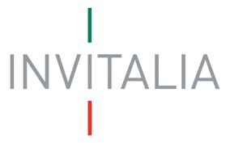



FONDO IMPRESE CREATIVE
Decreto Interministeriale 19 novembre 2021 e Decreto Direttoriale MISE N. 1742 del 30/05/2022.
DENOMINAZIONE PROGETTO:
Risultati:
Il progetto è stato avviato in data 01/10/2022 ed è stato concluso in data 02/12/2024
SOSTEGNO FINANZIARIO RICEVUTO:
238.070 € di cui 119.035,20 € a titolo di contributo a fondo perduto e 119.035,20 € a titolo di finanziamento agevolato

